Comment expliquer les différences de pratiques culturelles (2/2)
Les déterminants sociaux des pratiques culturelles

Tâche finale à rendre pour évaluation :

- Quelles sont les catégories de personnes regardant le plus la télévision ? Comment expliquer cela ?
- Quelles sont les catégories de personnes lisant le plus ? Comment expliquer cela ?
- En quoi les jeunes se distinguent-ils dans leurs pratiques culturelles ?
- En quoi et pourquoi les femmes se distinguent-elles des hommes dans les pratiques culturelles savantes ?

Document 1

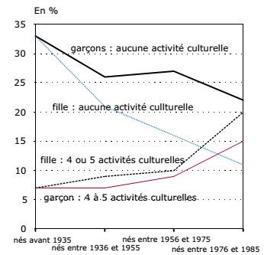
Champ : personnes de 15 ans ou plus, n’ayant pas été élevées en institution.
Lecture : 15% des hommes nés entre 1976 et 1985 pratiquaient, entre 8 et 12 ans, quatre ou cinq activités culturelles.
Source : enquête « Transmissions Familiales », partie variable de l’Enquête Permanente sur les Conditions de Vie d’octobre 2000, Insee

Insee Première N°883, février 2003.

Activités culturelles : lecture, cinéma, théâtre ou concert, visite de musées, expositions ou monuments historiques, pratiques artistiques en amateur.

- Calculez le taux de variation en % de la proportion de filles n’ayant aucune activité culturelle entre 8 et 12 ans entre les générations nés avant 1935 et celles nés entre 1976 et 1985.
- Au fil des générations, les comportements des filles et des garçons en matière d’activités culturelles se rapprochent-ils ?
- Comment pourriez-vous expliquer cela ?

Document 2

Regarder la télévision

sur 100 téléspectateurs de chaque groupe | moins de 10 heures | de 10 à moins de 15 heures | de 15 à moins de 20 heures | de 20 à moins de 30 heures | 30 heures et plus | Moyenne (h/sem) | Médiane (h/sem)
Ensemble | 20 | 19 | 17 | 22 | 21 | 21 | 18
Niveau de diplôme
Aucun, CEP | 10 | 14 | 16 | 26 | 34 | 27 | 23
CAP, BEP | 14 | 19 | 19 | 26 | 21 | 22 | 19
BEPC | 16 | 21 | 15 | 26 | 22 | 22 | 19
BAC | 17 | 26 | 22 | 23 | 12 | 19 | 16
BAC+2 ou +3 | 33 | 29 | 17 | 14 | 7 | 15 | 12
BAC+4 et plus | 43 | 27 | 14 | 12 | 4 | 13 | 12
Elève, étudiant | 44 | 19 | 16 | 12 | 8 | 14 | 11
G.S.P.
Agriculteurs | 20 | 20 | 16 | 28 | 16 | 19 | 18
Art., comm. et chef d'ent. | 24 | 24 | 15 | 20 | 18 | 20 | 16
Cadres et prof. intell. sup. | 35 | 24 | 17 | 14 | 9 | 16 | 13
Professions intermédiaires | 24 | 23 | 17 | 23 | 13 | 18 | 16
Employés | 13 | 18 | 18 | 22 | 28 | 24 | 20
Ouvriers | 12 | 15 | 18 | 26 | 30 | 25 | 21
Inactifs | 23 | 17 | 17 | 19 | 24 | 21 | 18

Ministère de la culture - Enquête 2008 sur les pratiques culturelles des français

- Faites une phrase avec la première valeur du tableau (20) ;
- Dans quelles lignes du tableau peut-on retrouver les milieux les plus aisés et les milieux populaires ?
- Ces deux milieux regardent-ils autant la télévision l’un que l’autre ?

Document 3

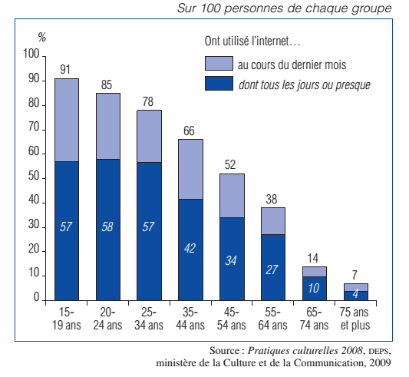

Olivier Donnat, Culture études, « Les pratiques culturelles des Français à l’ère numérique », page 2, octobre 2009

- Faites une phrase avec les 2 valeurs du premier bâton du graphique.
- Quel constat pouvez-vous faire à la lecture de ce graphique ?
- Comment pourriez-vous l’expliquer ?

Document 4

Sorties le soir pour aller au …
sur 100 personnes de chaque groupe | Au cinéma | Au spectacle | Chez des parents | Chez des amis | A une réunion autre que familiale ou amicale | Au  restaurant | Se promener, retrouver des amis dans la rue… | Aucune de ces sorties
Ensemble | 36 | 20 | 43 | 63 | 22 | 51 | 35 | 17
Situation familiale
Pers. seule moins de 35 ans | 70 | 28 | 39 | 85 | 15 | 70 | 74 | 2
Pers. seule 35 à 62 ans | 35 | 22 | 39 | 57 | 18 | 49 | 36 | 20
Pers. seule 63 ans et plus | 10 | 13 | 20 | 23 | 13 | 21 | 10 | 56
Couples sans enf. moins de 35 ans | 68 | 28 | 63 | 87 | 15 | 78 | 64 | 1
Couples sans enf. 35 à 62 ans | 30 | 25 | 44 | 64 | 24 | 57 | 26 | 14
Couples sans enf. 63 ans et plus | 16 | 16 | 38 | 46 | 23 | 35 | 17 | 32
Couples 1 enf. | 37 | 18 | 53 | 74 | 25 | 60 | 34 | 6
Couples 2 enf. | 36 | 20 | 57 | 76 | 36 | 61 | 33 | 10
Couples 3 enf. et plus | 33 | 19 | 51 | 69 | 33 | 47 | 28 | 12
Familles monoparentales | 31 | 18 | 43 | 62 | 26 | 49 | 33 | 16
Autres | 66 | 19 | 31 | 75 | 12 | 50 | 60 | 6

Ministère de la culture - Enquête 2008 sur les pratiques culturelles des français

- Faites une phrase avec la valeur soulignée (70) du tableau.
- Qui sort le moins le soir ?
- Qui sort le plus le soir ?
- Pour un couple, le fait d’avoir des enfants modifie-t-il les sorties nocturnes ?

Bonus 1 :

Document 5

Temps hebdomadaire consacré aux écrans selon le sexe, l’âge, le niveau de diplôme* et le milieu social
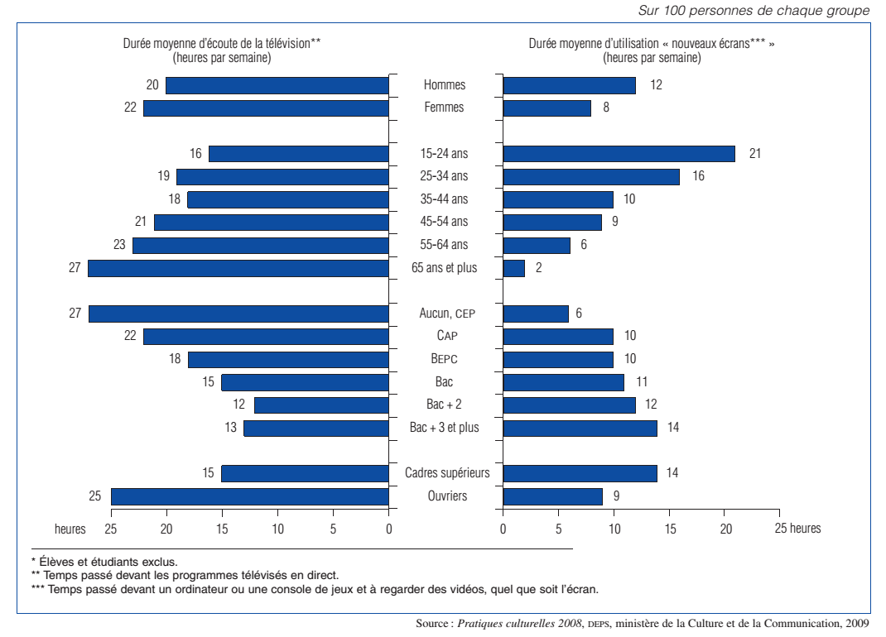

Olivier Donnat, Culture études, « Les pratiques culturelles des Français à l’ère numérique », page 3, octobre 2009

- Qui sont les plus grands utilisateurs des « nouveaux écrans » ?
- Comment pourriez-vous expliquer votre réponse à la question précédente ?

Bonus 2 :

Document 6

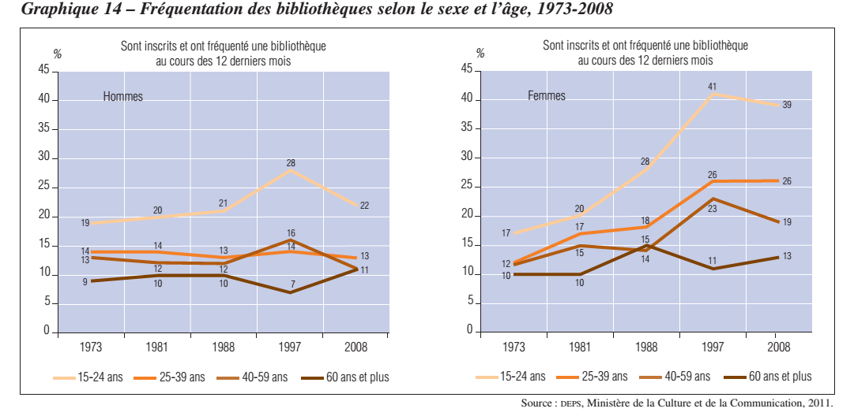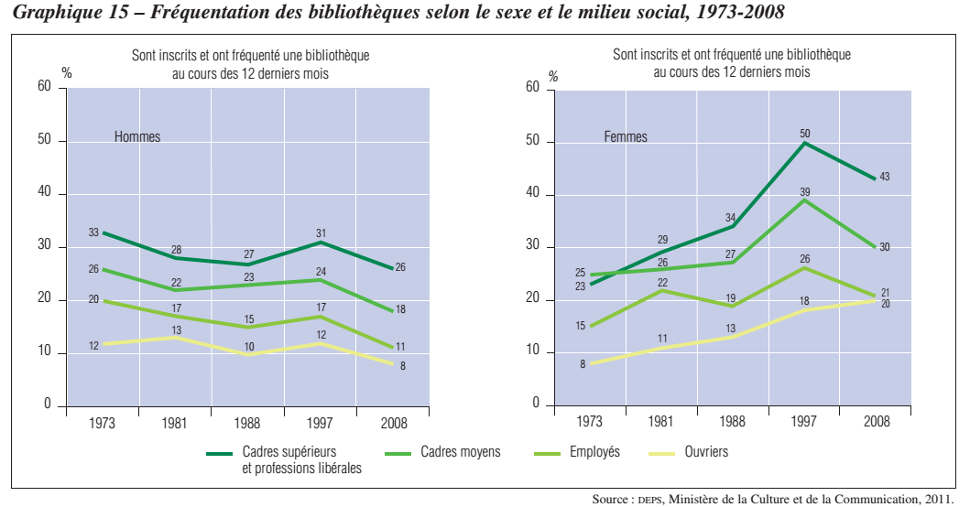
Olivier Donnat, Culture études, « Pratiques culturelles, 1973-2008 Dynamiques générationnelles et pesanteurs sociales », pages 15-16, décembre 2011

- Qui fréquentait le plus les bibliothèques en 1973 ? en 2008 ?
- Comment expliquer ce changement ?

